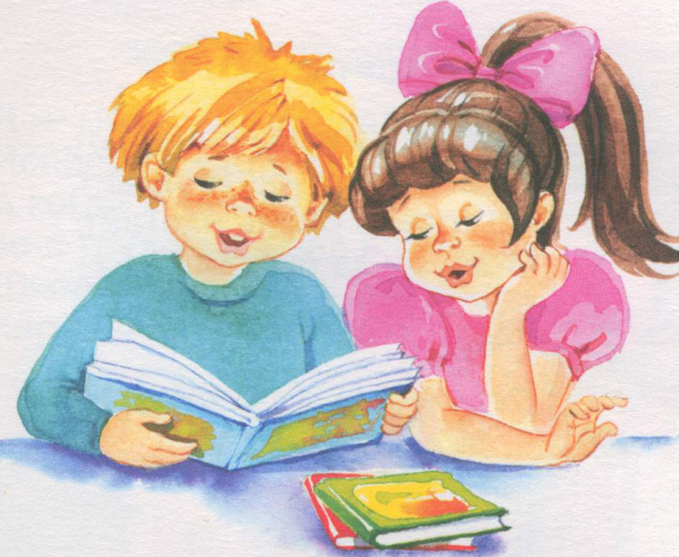

Рекомендованная художественная литература для чтения детям.
от 4 до 5 лет
- Русская народная сказка «Сестрица Аленушка и братец Иванушка».
- Дорожжин С. Д. «В крестьянской семье».
- Кушак Ю. Н. «Сорок сорок..»
- Чтение потешек и песенок народов мира:
- «Гоп! Гоп! Конь живой» - чешская народная потешка,
- «Лесной наряд»- болгарская песенка.
- Русские народные потешки и песенки:
- «Ты ль трава, моя, травинушка!»
- «Солнышко – ведрышко!»

